1. LED，印制板带点的一端是正极，如下图所示。

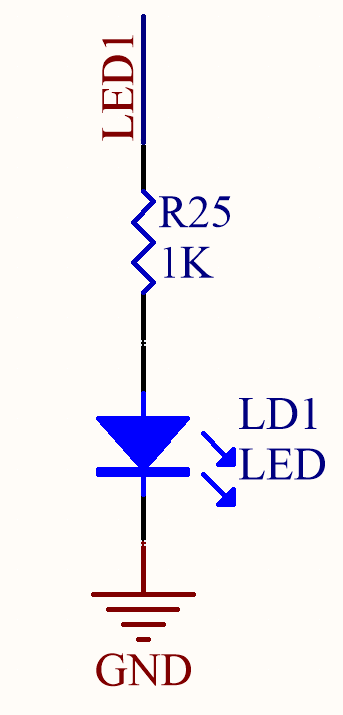

正极

1. D1这个二极管，印制板上，带有一点的一端，是负极，如下图所示。

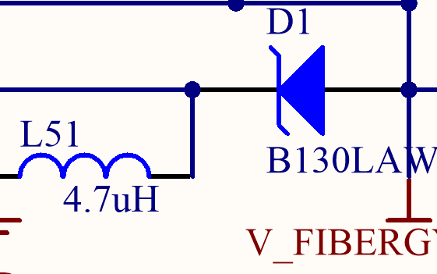

负极

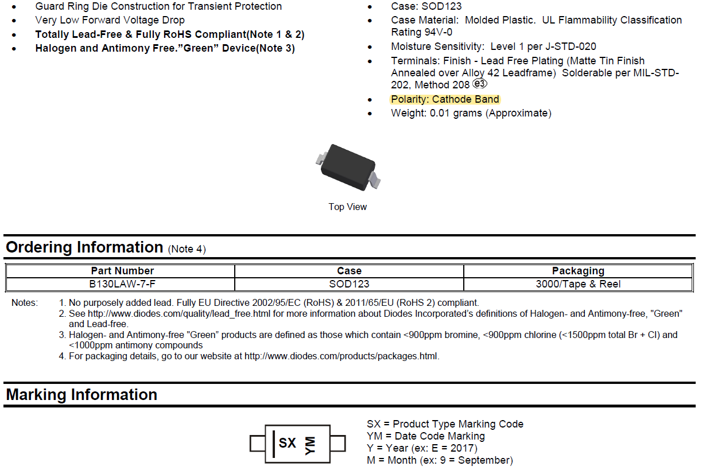

1. U05不焊接。
2. UP01，芯片上下的焊盘不用焊接，两边的焊盘焊上就好。直接焊上去就行。
3. 是，沿用。